Sube a moodle un **documento con el código** de los siguientes Procedimientos Almacenados y las correspondientes órdenes/ pruebas de ejecución de los mismos.

Sobre la **Base de Datos PUBS**

1. Procedimiento almacenado que dado un identificador de título, muestre su título y el número de unidades vendidas del mismo.

|  |
| --- |
| USE pubs;  GO  CREATE PROCEDURE ejercicio01  @id varchar(6)  AS  SET NOCOUNT ON;  SELECT title, qty  FROM titles  INNER JOIN sales ON titles.title_id = sales.title_id  WHERE titles.title_id Like @id;  GO |
| USE pubs  GO  exec ejercicio01  @id = BU1111 |

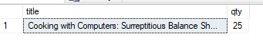

1. Procedimiento almacenado que muestre títulos de libros y nombre de sus autores de aquellos libros cuyo tipo se pase como parámetro. El resultado ha de estar ordenado alfabéticamente por Título del libro

|  |
| --- |
| USE pubs;  GO  CREATE PROCEDURE ejercicio02  @tipo char(12)  AS  SET NOCOUNT ON;  SELECT title, au_fname  FROM titles  INNER JOIN titleauthor ON titles.title_id = titleauthor.title_id  INNER JOIN authors on titleauthor.au_id = authors.AU_ID  WHERE type Like @tipo;  GO |
| USE pubs  GO  exec ejercicio02  @tipo = mod_cook |

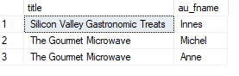

1. Procedimiento almacenado que dado un tipo de libro, permita recoger en parámetros de salida la media aritmética del campo advance y la suma de ventas de dichos libros.

|  |
| --- |
| USE pubs;  GO  CREATE PROCEDURE ejercicio03  @tipo char(12),  @media money OUTPUT,  @suma int OUTPUT  AS  SET NOCOUNT ON;  SELECT @media = AVG(advance), @suma = SUM(ytd_sales)  FROM titles  WHERE type Like @tipo;  RETURN  GO |
| USE pubs  GO  DECLARE @mediaS money  DECLARE @sumaS int;  exec ejercicio03  @tipo = 'mod_cook', @media = @mediaS OUTPUT, @suma = @sumaS OUTPUT;  select @mediaS as Media  select @sumaS as Suma  GO |

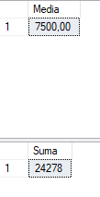

Sobre la **Base de Datos Librería**

1. Procedimiento almacenado(SP) que muestre nombre, dirección, ciudad y teléfono de todas las librerías. *Verifica su corrección ejecutandolo.*

|  |
| --- |
| USE Libreria;  GO  CREATE PROCEDURE ejercicio04  AS  SET NOCOUNT ON;  SELECT Nombre, Dirección, Ciudad, Teléfono  FROM librerías;  GO |
| USE Libreria  GO  exec ejercicio04 |

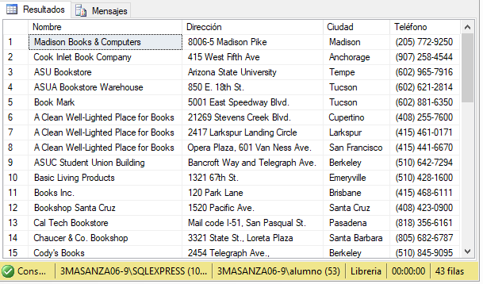

1. SP que a partir de una ciudad muestre la información de sus sus librerías. *Ejecuta el procedimiento para la ciudad Tucson*

|  |
| --- |
| USE Libreria;  GO  CREATE PROCEDURE ejercicio05  @City nvarchar(50)  AS  SET NOCOUNT ON;  SELECT Nombre, Dirección, Teléfono  FROM librerías  WHERE Ciudad Like @City;  GO |
| USE Libreria  GO  exec ejercicio05  @City = Tucson |

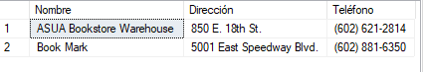

1. SP que dado un país muestre el nombre de sus autores. (Si se omite el valor del parámetro en la llamada el procedimiento debe devolver los nombres de los autores alemanes). *Ejecuta el procedimiento para Ukrania y ejecútalo también sin pasar valor alguno al parámetro*

|  |
| --- |
| USE Libreria;  GO  CREATE PROCEDURE ejercicio06  @Pais nvarchar(50) = 'Germany'  AS  SET NOCOUNT ON;  SELECT Nombre  FROM autores  WHERE Nacionalidad Like @Pais;  GO |
| USE Libreria  GO  exec ejercicio06  @Pais = Ukrania |
| USE Libreria  GO  exec ejercicio06 |

Para Ukrania:

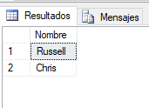

Sin parámetro:

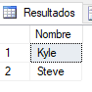

1. SP que dado un id de pedido, obtenga el número de libros que se han solicitado en dicho pedido. *Ejecuta el procedimiento*

|  |
| --- |
| USE Libreria;  GO  CREATE PROCEDURE ejercicio07  @Pedido int  AS  SET NOCOUNT ON;  SELECT IDPedido, Count(Cantidad) as Total  FROM detallespedidos  WHERE IDPedido Like @Pedido  GROUP BY IDPedido;  GO |
| SE Libreria  GO  exec ejercicio07  @Pedido = 4 |

# 

# Finalmente, realiza una copia de seguridad de la base de datos (de SQL Server) para poder llevártela a casa:

o Sobre la BD, botón derecho. Tareas. Copia de seguridad de la BD. Tipo de copia Completa. Agregar un nombre de archivo en disco donde dejarás la copia.

o A continuación, ve a la carpeta correspondiente a través del explorador de Windows y grábate la copia de seguridad en el pendrive.

# En casa tendrás que:

o Crear una nueva BD con el nombre que quieras. Elegir el nombre y la ubicación de los archivos que la componen

o Seleccionar la nueva BD / Tareas / Restaurar/Base de datos

o Activar “Desde dispositivos” / Botón Dispositivos / Agregar / Escoger el archivo de copia de seguridad / Aceptar

o **En la pestaña Opciones**, asegúrate de marcar la casilla Sobrescribir la base de datos existente.